
MANIFESTATION D’INTERET SPONTANEE
PORT DE BREST

BrestPort a reçu une manifestation d’intérêt spontanée relative à la réalisation d’une campagne d’investigations géotechniques exploratoires sur le domaine public portuaire.
La demande concerne la réalisation de sondages et essais géotechniques, hydrogéologiques et environnementaux visant à caractériser les sols d’une zone située sur le terminal EMR du port de Brest.
Les opérations comprennent notamment :
- Sondages carottés et destructifs ;
- Essais pénétrométriques ;
- Investigations in situ ;
- Prélèvements et mesures associées.
La durée prévisionnelle d’intervention est d’environ huit semaines, sur une période comprise entre avril et juillet 2026.
- L’intervention porte sur plusieurs emprises situées sur le terminal EMR tel qu’illustré dans le plan annexé à cet avis.
Lorsque la réalisation des sondages nécessite d’intervenir sur des parcelles déjà occupées par un tiers, l’accès ne sera autorisé qu’après avoir conclu avec cet occupant un accord définissant les modalités pratiques d’accès et de coactivité.
L’occupation envisagée :
- Est strictement limitée aux besoins des investigations ;
- Est délivrée à titre précaire et révocable.

En application de l’article L. 2122-1-4 du Code général de la propriété des personnes publiques, Brest Port prend acte de la manifestation d'intérêt spontanée et s’assure, par la présente publicité, et avant signature des titres, de l'absence de toute autre manifestation d'intérêt concurrente, sous un délai de 7 jours suivant la publication de la présente.

Toute personne intéressée par la réalisation de prestations similaires peut faire parvenir à BrestPort une manifestation d’intérêt dans un délai de 7 jours à compter de la publication du présent avis.
La réponse devra préciser :
- La nature des investigations proposées ;
- Les besoins en emprises ;
- Les contraintes calendaires ;
- Les modalités d’intervention compatibles avec l’exploitation portuaire.

Les manifestations d’intérêt doivent être transmises par courrier électronique à :
- Adresse email : betrand.lamouroux@brest.port.bzh
- Objet : Manifestation d’intérêt – Investigations géotechniques terminal EMR

À l’issue du délai de publicité, et en l’absence de manifestation concurrente recevable, BrestPort pourra conclure une convention d’autorisation d’occupation temporaire avec le demandeur initial sur les emprises définies dans le plan annexé à cet avis.

Plan descriptif des emprises

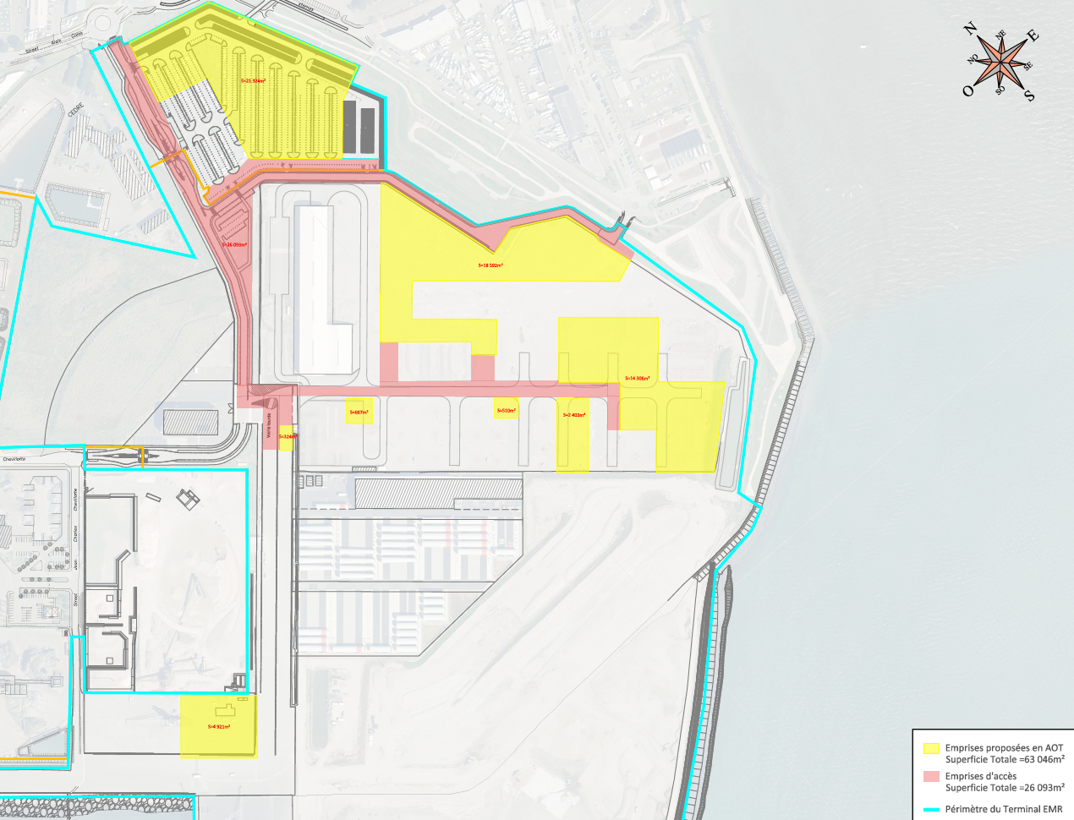

Critères retenus pour la sélection

- Activité économique portuaire et maritime (création de services nouveaux, consolidation de services existants, impact sur activités préexistantes…) : 60 %
- Performance économique de la proposition : Solidité économique du projet : Chiffres d’affaires prévisionnel de l’activité envisagée et nombre d’emplois induit (maintien, création) : 20 %
- Performance énergétique et environnementale de la proposition : approche globale de maitrise des émissions de GES liée à l’activité (réduction des émissions en exploitation, intégration du service dans la chaine multimodale) : 20 %
Renseignements

bertrand.lamouroux@brest.port.bzh
Tél. 02 98 14 77 54

